附件2

机构名称 99公益日项目方案

|  |  |  |  |
| --- | --- | --- | --- |
| **一、项目基本信息** | | | |
| 项目名称 | 扶贫共奔和谐之路 （9字以内） | | |
| 项目领域 | □助医 □助学 □救灾 □社区发展 ☑其他 | | |
| 实施地域 | 怀远县 | | |
| 受益群体 | 提升基层人员整体素质水平 | | |
| 计划实施周期 | 2018 年 11月 1日- 2019 年 11 月 1 日 | | |
| 筹款目标（元） | 30万 | | |
| 一句话介绍项目 | 情系困难群体，奉献诚挚爱心（27字以内） | | |
| 发起缘由 | 继承和发扬中华名族扶贫济困的传统美德。在安徽的一些偏远山区，一些家庭还生活在贫困线以下，整体素质跟不上（54字以内） | | |
| 项目目标 | 让更多的贫困家庭提升基本素质水平（17字以内） | | |
| 最低执行金额 | 3000元 | | |
| 负责人姓名及职务 | 刘桂贤 | 电话 | 13505692188 |
| 邮箱 | ahdlhyxhzc@163.com |
| 负责人简介 | 安徽省电力工程行业协会 行业服务部主任 | | |
| **二、项目详细信息** | | | |
| 项目针对需求及筹款故事（项目介绍）：  当今世界多数国家大多是以人们的收入状况来确定[贫困线](https://baike.so.com/doc/5408158-5646126.html" \t "https://baike.so.com/doc/_blank)。中国的贫困线主要以是否达到温饱为标准来确定。根据国家统计局规定，1985年农民的[消费水平](https://baike.so.com/doc/5904381-6117283.html" \t "https://baike.so.com/doc/_blank)，以年人均收入在 150元人民币以下者为贫困型。以后各地实行的标准有些上升为 200元，有的发达地区多至1000元。列入贫困线内的扶贫对象分为两类，一类是：集中连片贫困地区这类地区生活条件差，生产力发展缓慢，经济、文化落后，部分农民温饱问题尚未完全解决。第二类，零星的贫困县和贫困户。造成贫困的原因主要是人口多、劳力少，或家底薄，缺少基本生产和生活资料。安徽省怀远县有这样一个村子，还在贫困线上徘徊，我们将尽力去帮助这些困难弱势群体，提升基层的整体素质水平。  （建议300-500字） | | | |
| 项目执行计划：  救助执行流程：   1. 申请。申请人填写省红十字基金会“扶贫共奔和谐之路”基金救助申请表，提交身份证复印件、村（社区）贫困证明。 2. 审批。“扶贫共奔和谐之路”基金管理办公室对申请材料进行申请资料进行初审后，提交基金管理委员会审批。“扶贫共奔和谐之路”基金管理委员会根据资助原则季度评审一次，确定资助对象和资助金额。 3. 资助款划拨。“扶贫共奔和谐之路”基金资助管理委员会审批的资助方案，报送省红十字基金会批准后将资助款划拨至指定账户 4. 公示。获资助对象名单将由在省红十字基金会在慈善中国及官方微信公众号公示（每三个月公示一次） 5. 书面约定。批准资助后，受资助的家庭均应当与安徽省红十字基金会就资助事项签订书面文件，约定资助资金的用途和违约责任。 | | | |
| 预算明细(元)：  （请另附表） | | | |
| 执行团队及经验介绍：  项目总执行人：武 润 公益人 爱心形象大使 | | | |
| **三、项目其他信息** | | | |
| 项目是机构的新项目吗？ ☑是 □否（已执行 年） | | | |
| 项目进行过互联网筹款吗？  □是的（曾通过互联网筹集 元）  ☑没有 | | | |
| 项目有线下配套资源吗？  □有（请简要说明 ）  ☑没有 | | | |
| 项目代表照片（建议2-5张）： | | | |

注：请将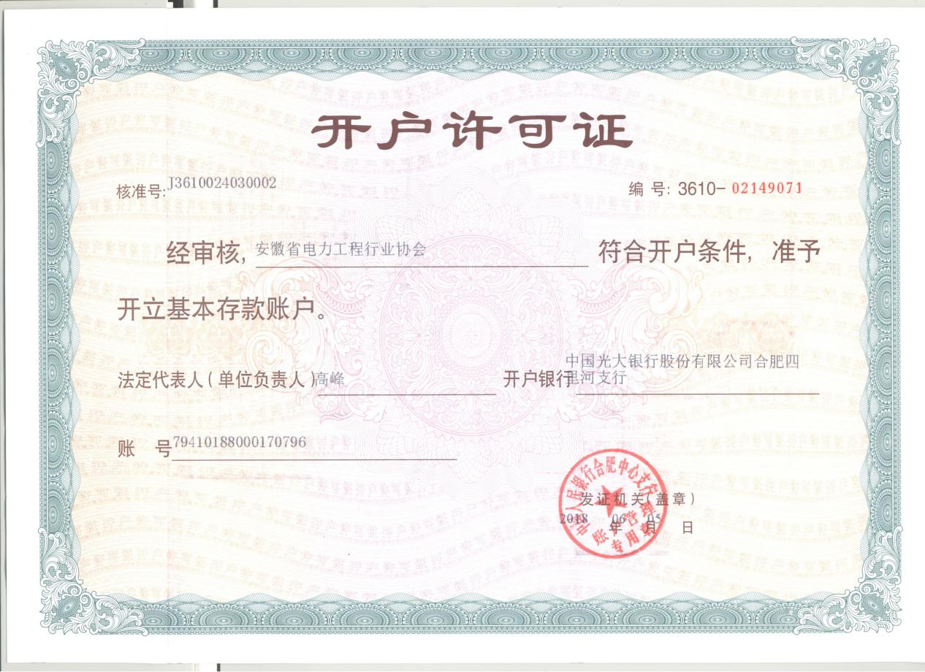机构资质证明（机构法人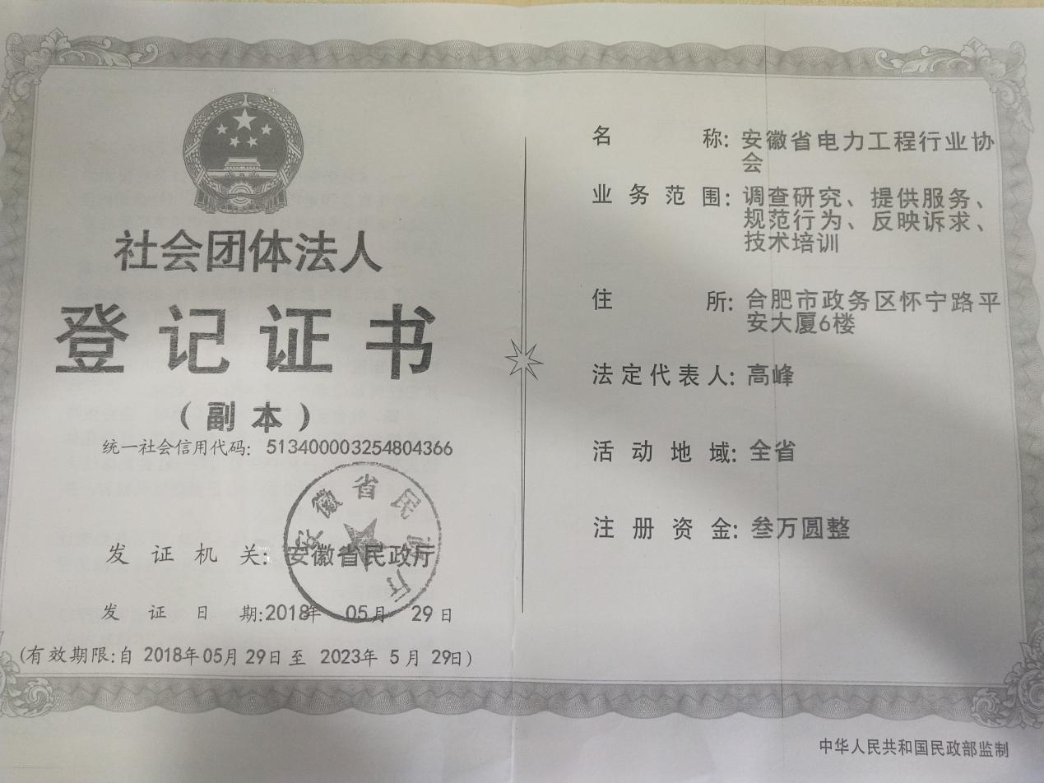证书或相关执照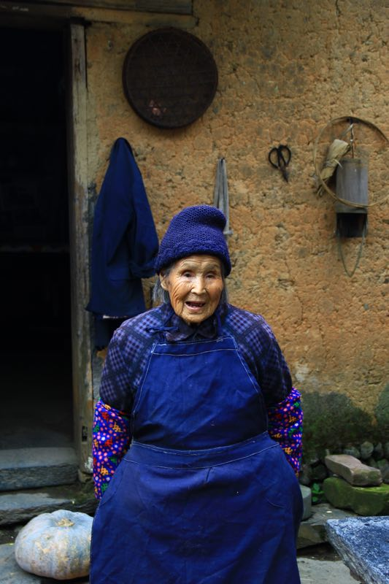）附后。